Муниципальное казённое дошкольное образовательное учреждение
Детский сад п. Кедровый
__________________________________________________________
660910 Красноярский край, п. Кедровый ул. Багирова,14 тел:(8-39133)28-395
Паспорткабинетапедагога-психолога

Выполнила: педагог- психолог
Четина М.Ю.

2020г

Содержание
1. Пояснительная записка
2. Общая информация
3. Режим работы кабинета
4. Сведения о специалисте
5. Материально- техническое оснащение кабинета
- Наличие соответствующей мебели и технических средств
- Материально- техническое, дидактическое обеспечение средствами обучения и воспитание
6. Документация кабинета
7. Методические материалы, в том числе согласно ФГОС ДО
8. Тематические картотеки, материалы из опыта работ.

Пояснительная записка
Цель деятельности педагога психолога реализующаяся в данной рабочей программе: охрана и укрепление психического здоровья детей на основе создания благоприятных психологических условий для полноценного проживания ребенком дошкольного детства, всестороннее развитие психических и физических качеств в соответствии с возрастными и индивидуальными особенностями, подготовка к жизни в современном обществе и к обучению в школе.
Данная цель конкретизируется в следующих задачах:
- предупреждать возникновение проблем развития ребенка;
- оказать помощь (содействие) ребенку в решении актуальных задач развития.
- повышать психолого-педагогическую компетентность психологическую культуру родителей воспитанников и педагогов;
- обеспечить психологическое сопровождение разработки и реализации образовательных программ и развития ДОУ в целом.
Таким образом, решение программных задач осуществляется в совместной деятельности взрослых и детей и самостоятельной деятельности детей не только в рамках непосредственно образовательной деятельности, но и при проведении режимных моментов в соответствии со спецификой дошкольного образования.
Общая информация
Кабинет психолога располагается на третьем этаже детского сада. Кабинет делится на три зоны:
- организационно-методическую;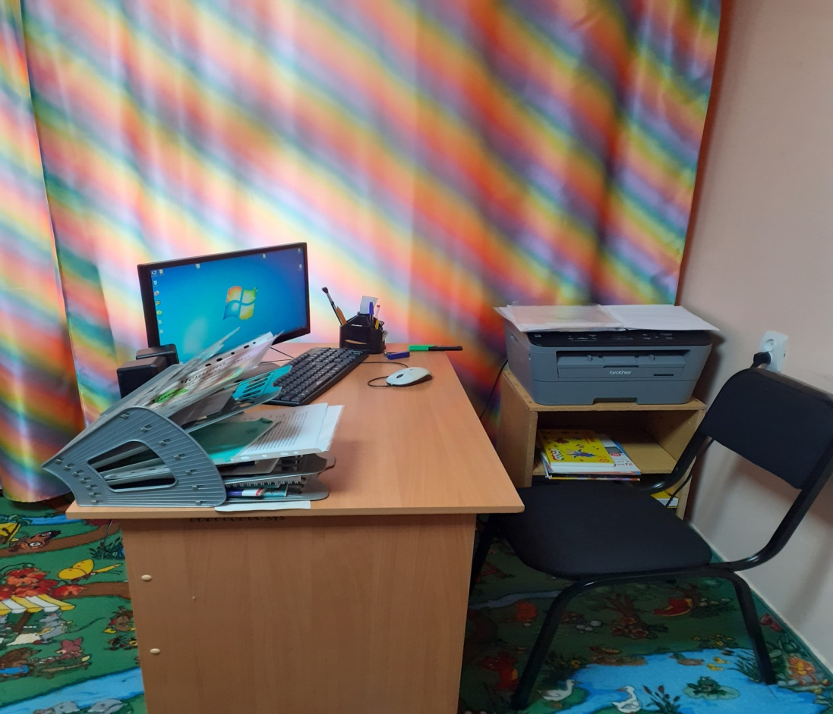

- диагностическую и коррекционно-развивающую;
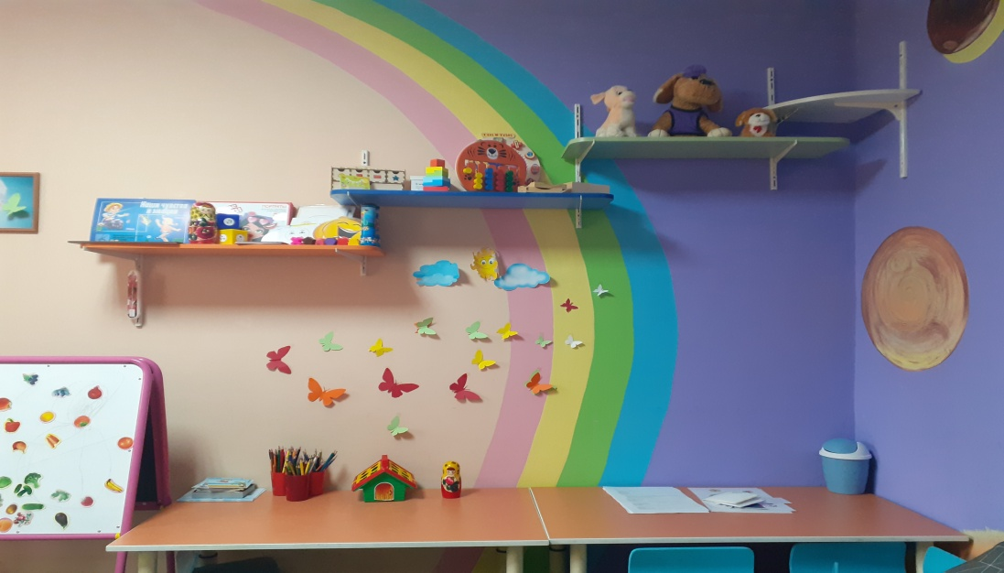
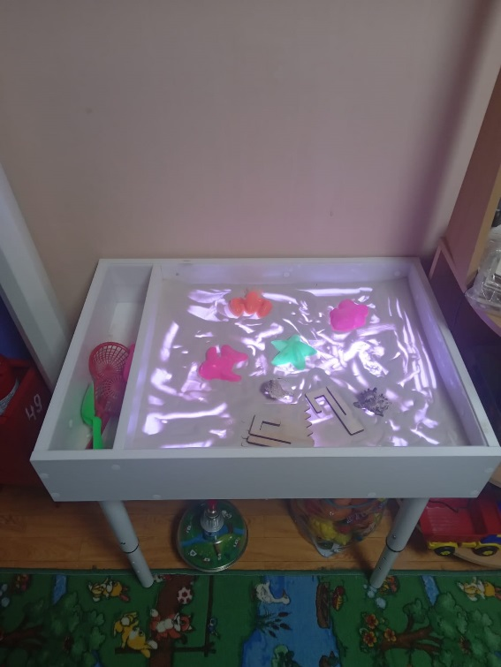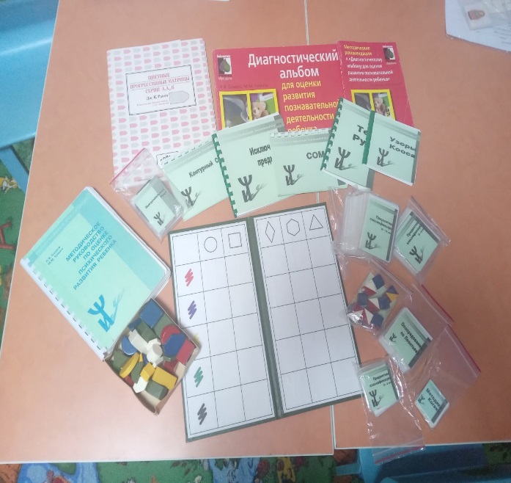

- консультативную.
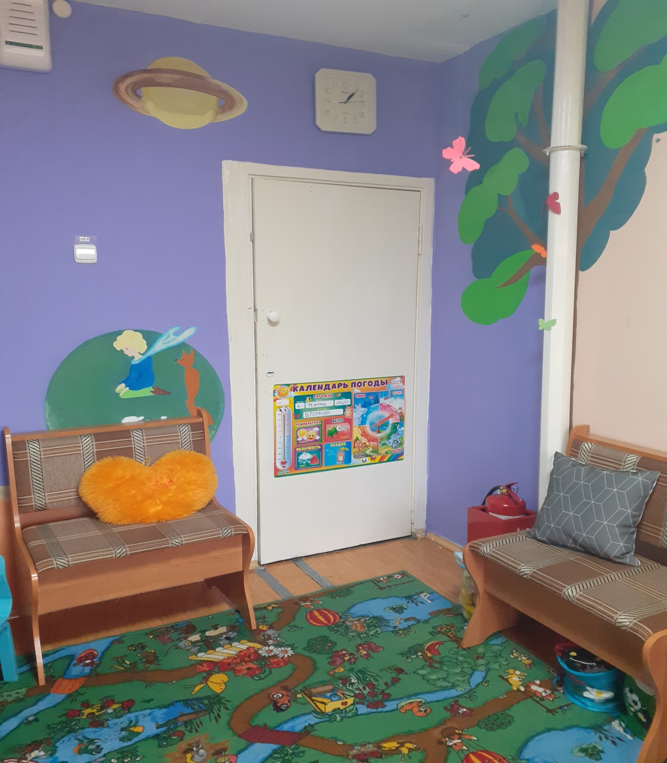
Работа проводимая в кабинета:
- проведение индивидуальной и групповой диагностики с детьми
- проведения специально организованных индивидуальных и групповых занятий с детьми
- проведение консультаций для педагогов, родителей
- проведение психопрофилактической работы с детьми, родителями и педагогами
- методическая работа.
Работа проводимая вне кабинета:
- наблюдения за детьми проводятся во время непосредственно – образовательной деятельности в группах, в музыкальном/физкультурном зале, на прогулках.
- групповые консультации, семинары, выступления на родительских собраниях проводятся в музыкальном зале и в группах.
Режим работы кабинета
понедельник | вторник | среда | четверг | пятница
8.00-12.00  Методическая работа:  12.00-15.12 | 8.00-12.00  Методическая работа:  12.00-15.12 | 8.00-12.00  Методическая работа:  12.00-15.12 | Методическая работа:  12.00-15.00  15.00-19.12 | 8.00-12.00  Методическая работа:  12.00-15.12

Сведения о специалисте
Ф.И.О.: Четина Марина Юрьевна
Дата рождения: 10 августа 1990 г.
Место работы:Муниципальное казённое дошкольное образовательное учреждение Детский сад п. Кедровый
Должность: педагог-психолог
Общий стаж работы: 10 лет
Педагогический стаж работы: 10 лет
Стаж работы в должности педагога-психолога: 5лет
Квалификация: нет
Образование:
Наименование учреждения | Дата окончания | Специальность (включая дополнительную) | Присвоение квалификации (включая дополнительному)
«Красноярский педагогический колледж №1 им М.Горького» | 23 июня 2010 год | Преподавание в начальных классах | Учитель начальных классов с подготовкой в области коррекционно-развивающего обучения
«Красноярский государственный педагогический университет им В.П.Астафьева» | 20 декабря 2013 год | Специальная психология | Специальный психолог
«Красноярский государственный педагогический университет им В.П.Астафьева» | август 2012 год | Клиническая психология | Клинический психолог

Материально- техническое оснащение кабинета
Наличие соответствующей мебели и технических средств
№п/п | Наименование | Количество
1. | Стол рабочий | 1
2. | Стол игровой | 2
3. | Стул детский | 6
4. | Стул компьютерный | 1
5. | Скамья | 2
6. | Полки настенные | 3
7. | Стеллаж | 1
8. | Зеркало настенное | 1
9. | Шкаф | 1
10. | Тумба | 1
11. | Компьютер | 1
12. | Принтер | 1
13. | Колонки | 2
14. | Стол -песочница | 1

Материально- техническое, дидактическое обеспечение средствами обучения и воспитание
С учётом задач работы психолога помещение территориально включает несколько центров, каждый из которых имеет специфическое назначение и соответствующее оснащение.
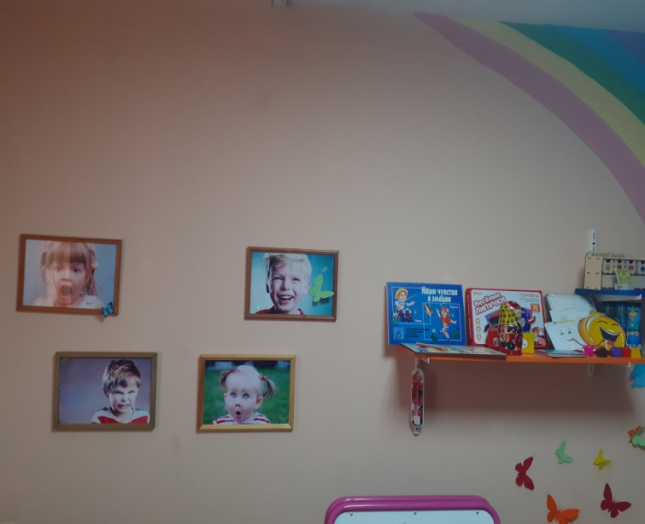

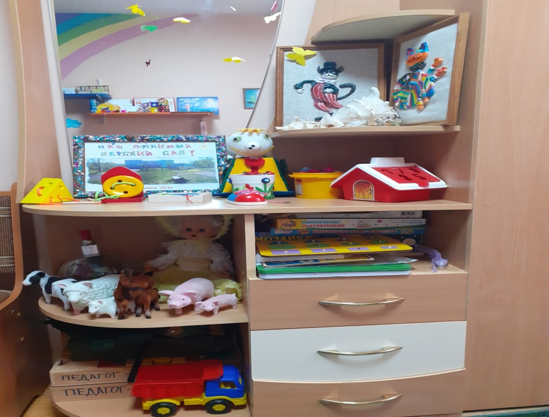

Название центра | Оснащение
Центр консультирование родителей и педагогов | Оснащен двумя скамейками с подушками
Центр диагностики и коррекционно-развивающей работы | Оснащен столами , детскими стульями, мольбертом, игрушками, полками с пирамидками и матрешками, а так же стортерами, плакатами, тумбой: с настольными играми, мозаиками, различными конструкторами, муляжами, дидактическими играми, тумбой: с канцелярией и материалами для творчества
Центр сенсорного и моторного развития | Шнуровки, текстильные картины, фоторамки из бусин и страз, дикие и домашние животные из различных материалов, ракушки, рамки вкладыши
Центр развития эмоциональной сферы | Дидактические игры и пособия на развитие эмоциональной сферы, карточки с эмоциями, фотографии с разными эмоциями, калейдоскопы
Рабочая зона | Представляет собой рабочий стол со стулом, со всеми подручными журналами и папками, канцелярией.

Документация кабинета

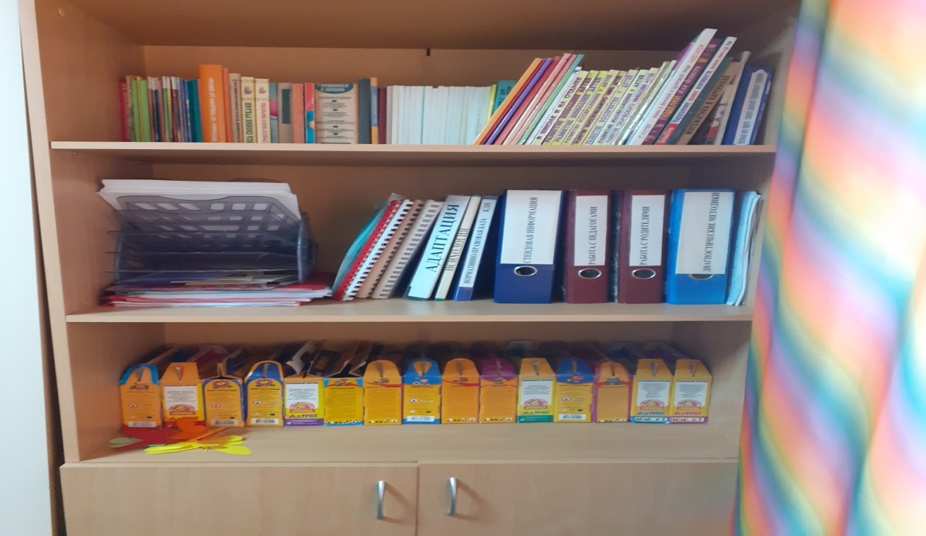

Нормативно-правовая | -Нормативно-правовые документы (приказы МОиН РФ, ФГОСДО, региональные и локальные документы)  -Паспорт кабинета
Планирующая | -Годовой план работы педагога-психолога  -Циклограмма образовательной деятельности педагога-психолога  -Коррекционно-развивающие программы с группами детей  -Индивидуальные программы развития детей
Диагностическая | Диагностический инструментарий (методики, стимульный материал, бланки, протоколы)
Консультативно-профилактическая | -Практические материалы по работе с педагогами, родителями (законными представителями)  –анкетирование, консультации, конспекты мероприятий, проекты, наглядная информация  -папки передвижки, стендовая информация,буклеты.
Контрольно-регистрирующая | -Рабочие журналы педагога-психолога

Методические материалы, в том числе согласно ФГОС ДО
№ | Автор | Название | Место, год издания
1 | Л.И. Катаева | Коррекционно развивающие занятия в подготовительной группе | Москва,2005
2 | Л.В. Шарохина | Коррекционно развивающие занятия в старшей группе | Москва 2005
3 | Л.В. Шарохина | Коррекционно развивающие занятия в средней группе | Москва 2005
4 | М.М.Миронова | Психология средний и старший дошкольный возраст | Волгоград 2006
5 | Е.Н. Лебеденко | Развитие самосознания и индивидуальности | Москва 2005
6 | Л.А. Дубина | Коммуникативнвя компетентность дошкольников | Москва 2006
7 | В.Г.Алямовская,  С.Н. Петрова | Предупреждение психоэмоционального напряжения у детей дошкольного возраста | Москва 2002
8 | Ю.В.Царева | Коррекция поведенческих нарушений у детей | Москва 2007
9 | С.И.Семенака | Адаптация ребенка | Москва 2005
10 | Е.Ю.Кихтева | Рисуют малыши | Москва 2008
11 | Е.А.Янушко | Сенсорное развитие | Москва 2009
12 | Л.Н.Павлова | Раннее детство: развитие речи и мышления | Москва 2008
13 | Н.Е.Веракса, Т.С Комарова, М.А.Васильева | От рождения до школы. Примерная основная образовательная программа дошкольного образования | Москва 2015
14 | Е.С.Евдокимова, Н.В.Додокина,  Е.А.Кудрявцева | Детский сад и семья | Москва 2008
15 | М.И. Чистякова | Психогимнастика | Москва 1995
16 | Г.А.Прохорова | Перспективное планирование работы психолога ДОУ | Москва 2006

Тематические картотеки, материалы из опыта работ
1.Методическая копилка.
Коррекционно- развивающие занятия:
-секреты гармонии ( 6 занятий)
-как улучшить настроение (7 занятий)
- занятия по эмоциональному сплочению членов группы (5 занятий)
- программа развития и коррекции эмоционального мира детей дошкольного возраста «Азбука настроения» (10 занятий)
- программа групповых коррекционно- развивающих занятий для дошкольников « Волшебный мир детства»( 8 занятий)
- программа психологической коррекции общения младших школьников « Солнышко» (11 занятий)
- коррекционно- развивающая программа по развитию рефлексивного сознания младших школьников
- мир цветов и чувств, цикл терапевтических занятий(10 занятий)
- программа занятий направленных на эмоционально- личностное рзвитие( 4 занятия)
- программа социально- психологической коррекционно- развивающей работы с детьми старшего дошкольного возраста ( 20 занятий).
2.Методическая копилка: игры, терапевтические сказки, пластилинография, аппликация, упражнения, занятия для детей, занятия для педагогов, неделя психологии.
3. Папка «Адаптация»,анкеты, опросники для родителей вновь прибывших детей, памятки, буклеты с рекомендациями, конспекты родительских собраний , листы адаптации.
4. Папка « Стендовая информация

